Развитие наносекундного поверхностного скользящего разряда в сверхзвуковых потоках воздуха с градиентами плотности *)
Мурсенкова И.В., Кузнецов А.Ю., Ляо Ю., Сазонов А.С., Уланов П.Ю.
МГУ им. Ломоносова, физический факультет; Москва, Россия, murs_i@physics.msu.ru
Актуальность исследования разрядов в высокоскоростных потоках воздуха связана с поиском методов практического применения разрядов для управления течениями. При вложении энергии в поток с помощью импульсного разряда происходит быстрое изменение состояния газа, сопровождающееся образованием и движением газодинамических разрывов от границ газ-плазма [1]. Нестационарный процесс их взаимодействия [1-3] приводит к изменению структуры исходного течения [1, 2]. Изучение характеристик разрядов в неоднородных потоках необходимо для определения механизма их воздействия на течение.
Эксперименты проводились на ударной трубе с разрядной камерой [1, 3]. Числа Маха ударных волн достигали 5, числа Маха потоков за ними – 1.7. На определенной стадии развития газодинамического течения в разрядной камере инициировались поверхностные скользящие разряды площадью 100×30 мм² (рис. 1), анализировались ток и излучение разряда. Импульсное напряжение составляло 25-30 кВ; ток разряда достигал 1 кА, его длительность не превышала 500 нс. Исследовались режимы развития разряда в неоднородных сверхзвуковых потоках, включающих: а) фронт плоской ударной волны; б) область взаимодействия косого скачка уплотнения с пограничным слоем (рис. 1); в) область пониженной плотности за клином.
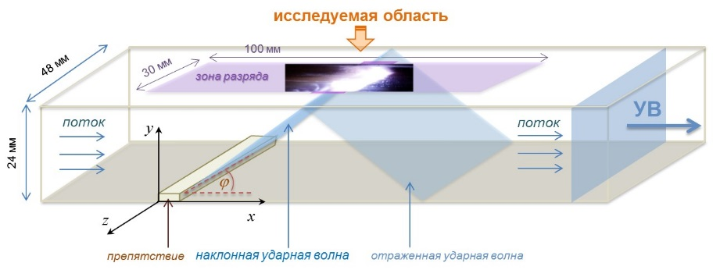
Рис. 1. Схема сверхзвукового течения в канале разрядной камеры с препятствием.
Эксперименты показали, что неоднородность распределения плотности в сверхзвуковом потоке приводит к протеканию тока поверхностного скользящего разряда в каналах повышенной локальной проводимости вблизи зон пониженной плотности. Спектр и динамика излучения токовых каналов определяются характером взаимодействия с газодинамическими разрывами. В результате пространственное распределение энерговклада в пристеночное течение существенно неоднородно, в отличие от реализуемого при инициировании распределенного поверхностного скользящего разряда в однородных потоках [1].
Работа выполнена при поддержке гранта РФФИ 19-08-00661.
Литература
- Mursenkova I.V., Znamenskaya I.A. and Lutsky A.E. Influence of shock waves from plasma actuators on transonic and supersonic airflow. J. Phys. D: Appl. Phys., 2018. Vol. 51, No 5. 105201.
- Houpt A., Hedlund B., Leonov S., Ombrello T., Campbell C. Quasi-DC electrical discharge characterization in a supersonic flow. Exp. Fluids, 2017. Vol. 58. 25.
- Mursenkova I.V., Kuznetsov A.Yu., and Sazonov A.S. Unsteady interaction of nanosecond surface sliding discharge with plane shock wave. Appl. Phys. Lett., 2019. Vol. 115, No 11. 114102.

*) DOI – тезисы на английском

